SCENARIUSZ ZAJĘĆ DYDAKTYCZNO-WYRÓWNAWCZYCH
Ortografia w wiosennej odsłonie

Cele:
- poznanie zasad pisowni wybranych wyrazów z trudnościami ortograficznymi,
- usprawnianie funkcji wzrokowo-przestrzennych,
- rozwijanie pamięci i kreatywności.

Formy pracy: praca w małym zespole.

Środki dydaktyczne:
- obręcze,
- załączniki,
- tekst do zadania nr 2,
- arkusze szarego papieru z narysowanymi schematami kwiatów (zadanie nr 3),
- taśma lub masa mocująca.

Przebieg zajęć:
- Zadanie na dobry początek
Prowadzący rozkłada na podłodze 16 obręczy (4 obręcze w 4 rzędach). W obręczach umieszcza kartki z wyrazami oraz ilustracje (załącznik 1). Uczniowie otrzymują instrukcje dotyczące poruszania się po obręczach, np. 1 do przodu, 3 w prawo, 1 do tyłu, 2 w lewo. Po dotarciu do wskazanej obręczy odsłaniają umieszczony w niej obrazek lub odczytują wyraz. Zabawę powtarza się tak długo, aż wszystkie kartki zostaną odsłonięte.
- Tekst z przeszkodami
Uczniowie otrzymują krótkie teksty o tematyce wiosennej, wyszukują w nim wyrazy z ó/u.

Wiele osób, czy to młodszych, czy też starszych uwielbia zimę – to czas szaleństw na sankach, nartach, a nawet na śnieżnym skuterze. Równie wielu miłośników ma wiosna. Dla nich skok do kałuży po wiosennej burzy to super zabawa! Po czym poznać, że mamy już wiosnę? Na niebie obok chmur pojawia się coraz więcej słońca. W ogrodach i na łąkach dużo się dzieje. Kwitną kwiaty – najpierw przebiśniegi, później krokusy i żonkile, potem tulipany. Śpiewają i fruwają ptaki - wróble, skowronki, jaskółki, żurawie, bociany i słowiki. Na łące pracują owady - mrówki, ważki, pszczoły, motyle. Wiosną wszystko budzi się do życia!

- Ortograficzne kwiatki
Uczniowie otrzymują kartki z wyrazami z tekstu z lukami do uzupełniania litrami u/ó (załącznik 2). Następnie naklejają uzupełnione kartki na płatki narysowanych na szarym papierze kwiatów, które w środku mają wpisaną literę u lub ó.
- Zakodowane wyrazy
Każdy z uczniów otrzymuje rozsypankę liter (załącznik 3), z których układa wyraz opracowywany na zajęciach.
- Wiosenne historie
Wybrany uczeń układa zdanie z odkodowanym przez siebie wyrazem. Kolejna osoba powtarza zdanie i wymyśla następne. Zabawa trwa do wykorzystania wszystkich wyrazów z poprzedniego ćwiczenia.
- Zabawa na zakończenie
Uczniowie odszukują ukryte w sali ilustracje (załącznik 4). Każdy z uczniów przedstawia kolejno obiekt przedstawiony na odnalezionym przez siebie obrazku bez użycia słów, pozostali starają się odgadnąć prezentowaną zagadkę.
Bibliografia:
E. Wild, M. Stenka-Kozłowska, Dyktanda z ćwiczeniami. Materiały dla nauczycieli wspierające pracę z uczniem zdolnym w edukacji wczesnoszkolnej, Ośrodek Doskonalenia Nauczycieli w Słupsku, Słupsk 2014
Opracowanie i pomysły własne

Opracowanie: Urszula Wesół
Załącznik 1
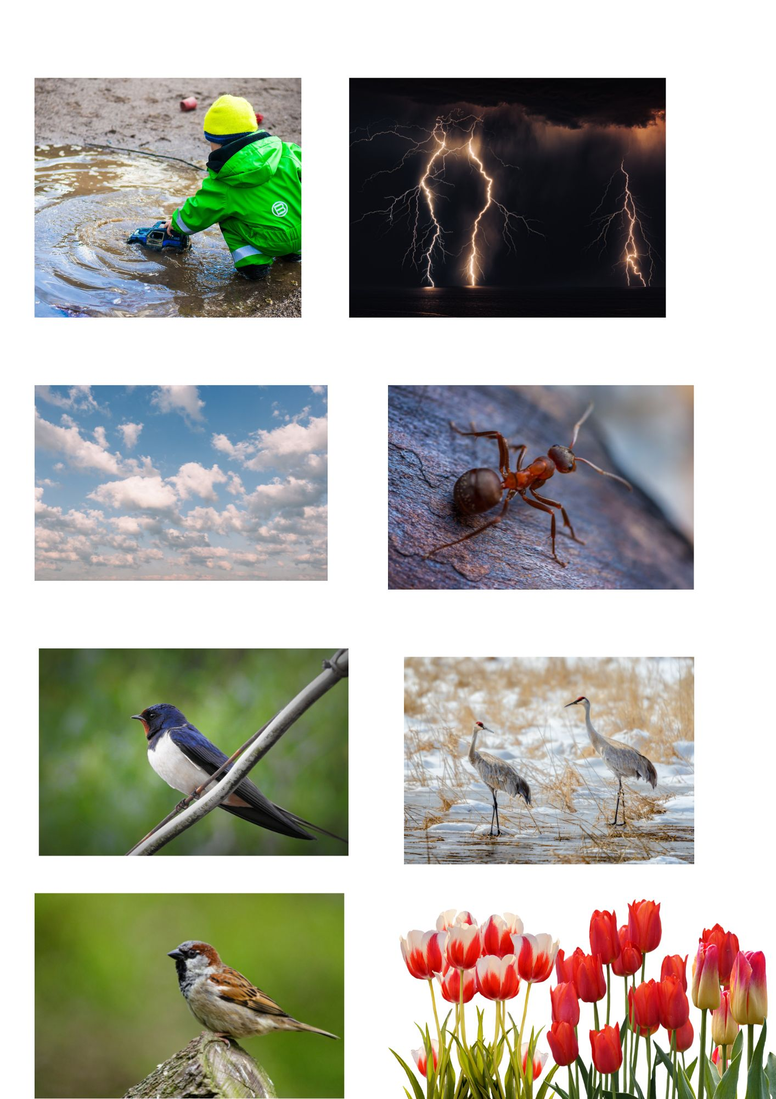

ŻURAW
JASKÓŁKA
MRÓWKA
BURZA
CHMURA
TULIPAN
WRÓBEL
KAŁUŻA

Załącznik 2
Ż _ R A W
K A Ł _ Ż A
C H M _ R A
B _ R Z A
T _ L I P A N
K R O K _ S
J A S K _ Ł K A
M R _ W K A
W R _ B E L
F R _ W A
D _ Ż O
J _ Ż
Załącznik 3
R A Ż W U
W A R K Ó M
S A K Ł J Ó K A
Z A B R U
Ż U Ł A K A
N L I P U T A
M H A C U R
B R Ó L E W

Załącznik 4